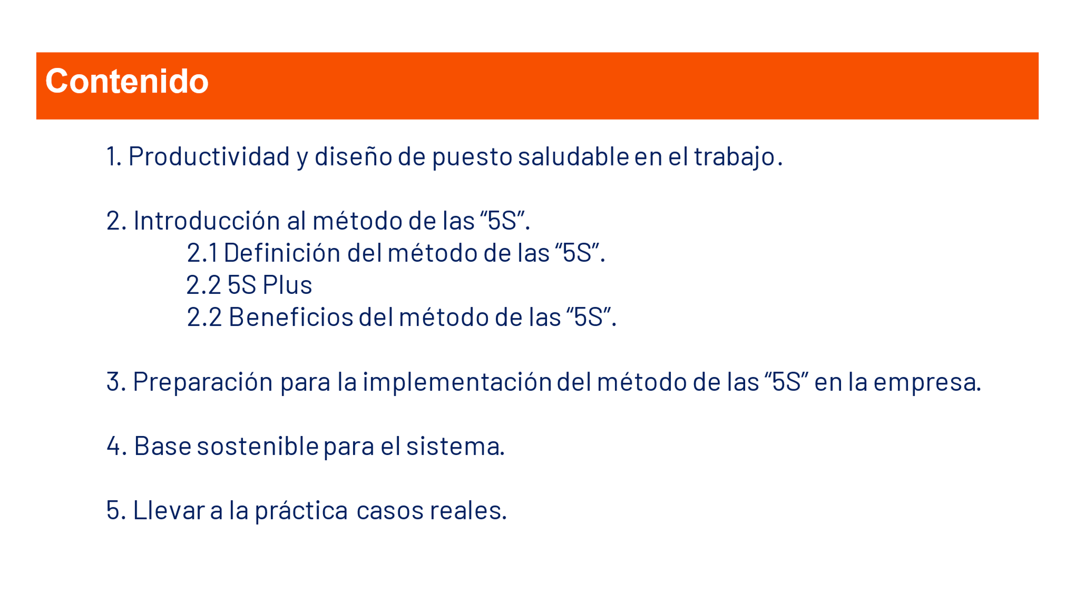
CONTENIDO
1. Productividad y diseño de puesto saludable en el trabajo.
2. Introducción al método de las “5S”.
2.1 Definición del método de las “5S”.
2.2 5S Plus
2.2 Beneficios del método de las “5S”.
3. Preparación para la implementación del método de las “5S” en la empresa.
4. Base sostenible para el sistema.
5. Llevar a la práctica casos reales.

